Démarrage rapide du laboratoire Microsoft Office Communicator Web Access
Date de publication : décembre 2005


Les informations contenues dans ce document, y compris les URL et autres références à des sites Web Internet, pourront faire l'objet de modifications sans préavis. Sauf mention contraire, les noms de sociétés, d'organisations, de produits, de personnes ou les événements mentionnés dans les exemples sont fictifs. Toute ressemblance avec des noms ou des événements réels est purement fortuite et involontaire. L'utilisateur est tenu d'observer la réglementation relative aux droits d'auteur applicable dans son pays. Aucune partie de ce document ne peut être reproduite, stockée ou introduite dans un système de restitution, ou transmise à quelque fin ou par quelque moyen que ce soit (électronique, mécanique, photocopie, enregistrement ou autre) sans la permission expresse et écrite de Microsoft Corporation.
Microsoft peut détenir des brevets, avoir déposé des demandes d'enregistrement de brevets ou être titulaire de marques, droits d'auteur
ou autres droits de propriété intellectuelle portant sur tout ou partie des éléments qui font l'objet du présent document. Sauf stipulation expresse contraire d'un contrat de licence écrit de Microsoft, la fourniture de ce document n'a pas pour effet de vous concéder une licence sur ces brevets, marques, droits d'auteur ou autres droits de propriété intellectuelle.
© 2005 Microsoft Corporation. Tous droits réservés.
Microsoft, MS-DOS, Windows, Windows Server, Windows Vista, <ainsi que les autres marques de Microsoft listées par ordre alphabétique> sont soit des marques de Microsoft Corporation, soit des marques déposées de Microsoft Corporation, aux États-Unis d'Amérique et/ou dans d'autres pays.
Toutes les autres marques appartiennent à leurs propriétaires respectifs.

Sommaire
Sommaire 3
Introduction 5
Vue d'ensemble des scénarios de laboratoires 5
Scénario de laboratoire 1 : accès client interne 5
Scénario de laboratoire 2 : accès client distant 6
Laboratoire 1 : déploiement d'Office Communicator Web Access pour
l'accès client interne 6
Configuration requise pour le laboratoire 1 7
Serveur A 7
Serveur B 8
Ordinateurs clients 9
Configuration du serveur A 9
Configurer une adresse IP statique 9
Préparer Active Directory à l'aide de dcpromo et configurer le
serveur DNS 10
Configurer le serveur A en tant qu'Autorité de certification racine
d'entreprise de Windows Server 2003 SP1 10
Configuration du serveur B 11
Configurer une adresse IP statique 11
Ajouter le serveur B au domaine 12
Demander un certificat 12
Installer et configurer Office Communicator Web Access 13
Préparation des ordinateurs clients 17
Configurer l'adresse IP statique et la résolution de noms pour les
deux ordinateurs clients 18
Installer Office Communicator sur l'un des clients ou les
deux (facultatif) 18
Ajouter les ordinateurs clients au domaine 18
Configurer les utilisateurs de chaque client dans Active Directory
sur le serveur A 19
Se connecter à Office Communicator Web Access 19
Réalisation des exercices du laboratoire 1 21
Laboratoire 2 : déploiement d'Office Communicator Web Access pour
l'accès client distant 23
Configuration requise pour le laboratoire 2 24
Serveur A 25
Serveur B 25
Serveur C 25
Ordinateurs clients 25
Ajout du serveur C au déploiement du laboratoire 1 25
Configurer des adresses IP statiques pour les cartes réseau
du serveur C 26
Définir l'ordre des interfaces sur le serveur C 26
Ajouter l'adresse IP interne du serveur C au serveur DNS A 27
Ajouter le serveur C au domaine et installer ISA Server 2004 Standard
Edition avec SP1 28
Configurer des certificats sur le pare-feu ISA Server 28
Créer le serveur virtuel Office Communicator Web Access externe 29
Configurer la stratégie de pare-feu du serveur ISA 30
Étape 10 : configurer ISA Server afin de rediriger le trafic externe
vers le port 444 32
Préparation du client distant et test du déploiement 32
Préparer le client distant 32
Tester la connexion externe 33
Tester la connexion interne 33
Tâche 3 : réalisation des exercices du laboratoire 2 34

Introduction
Ce Guide de démarrage rapide de Microsoft® Office Communicator Web Access décrit les étapes nécessaires au déploiement de Microsoft Office Communicator Web Access dans un environnement de laboratoire avec une topologie reposant sur une forêt et un domaine uniques.
Ce guide contient les sections suivantes :
- Vue d'ensemble des scénarios de laboratoires : décrit les fonctionnalités présentées dans chacun des deux scénarios de laboratoires.
- Scénario de laboratoire 1 : décrit la configuration requise et les étapes d'installation nécessaires au déploiement d'Office Communicator Web Access pour l'accès client interne.
- Scénario de laboratoire 2 : décrit la configuration requise et les étapes d'installation nécessaires au déploiement d'Office Communicator Web Access pour l'accès client distant.
Remarque
Les scénarios de déploiement décrits dans ce document sont fournis uniquement à des fins de test. Ils ne sont peut-être pas adaptés à votre environnement de production.

Vue d'ensemble des scénarios de laboratoires
Les scénarios de laboratoires décrits dans ce document montrent comment déployer Office Communicator Web Access pour les utilisateurs qui se connectent à partir d'un réseau interne,
ainsi que pour ceux qui se connectent à partir de l'extérieur du réseau. Chaque laboratoire comprend plusieurs exercices qui permettent de tester le déploiement d'Office Communicator Web Access et d'illustrer les fonctionnalités principales de ce dernier.
Cette section propose une vue d'ensemble de chaque scénario.

Scénario de laboratoire 1 : accès client interne
Dans le scénario de laboratoire 1, vous devez déployer Office Communicator Web Access pour l'accès client interne dans un environnement de laboratoire de test avec une topologie basée sur une forêt et un domaine uniques. L'environnement résultant permet la prise en charge des utilisateurs du réseau interne de l'entreprise pour lesquels Microsoft Office Communicator n'est pas une option. Il peut s'agir des utilisateurs suivants :
- utilisateurs Macintosh ;
- utilisateurs UNIX ;
- utilisateurs de systèmes d'exploitation Microsoft® Windows® antérieurs à Windows 2000 SP4, qui ne sont pas pris en charge par Office Communicator ;
- utilisateurs dont les privilèges sont verrouillés ou insuffisants sur les plateformes Windows prises en charge.
Office Communicator Web Access fournit à ces utilisateurs une solution qui ne nécessite aucune installation et qui permet d'accéder aux fonctionnalités de messagerie instantanée et de présence.
Dans le scénario de laboratoire 1, vous allez configurer Office Communicator Web Access pour les utilisateurs internes à l'entreprise et effectuer certaines tâches classiques, notamment :
- configurer Office Communicator Web Access pour les utilisateurs internes ;
- vous connecter à Office Communicator Web Access ;
- rechercher des utilisateurs à ajouter à la liste des contacts ;
- ajouter et supprimer des éléments dans la liste des contacts ;
- envoyer un message instantané via Office Communicator Web Access ;
- changer le statut de présence ;
- définir le statut de présence « Ne pas déranger ».

Scénario de laboratoire 2 : accès client distant
Dans le scénario de laboratoire 2, vous allez déployer Office Communicator Web Access pour les utilisateurs qui se trouvent en dehors de votre réseau interne. Il peut s'agir des utilisateurs distants suivants :
- télétravailleurs ;
- utilisateurs travaillant dans les agences ;
- utilisateurs en déplacement ;
- utilisateurs se servant d'une borne.
Le réseau interne est protégé par un pare-feu Microsoft Internet Security and Acceleration (ISA) Server 2004 SP1, qui doit être en place avant que vous ne débutiez ce scénario.
Le scénario de laboratoire 2 représente une simulation d'un utilisateur distant qui exécute Office Communicator Web Access à partir d'un ordinateur et d'un réseau non approuvés. Vous allez effectuer certaines tâches administratives classiques ainsi que certaines tâches liées à l'utilisateur final, notamment :
- utiliser la publication Web SSL pour publier Office Communicator Web Access et permettre l'accès des utilisateurs distants ;
- déployer l'isolation du serveur ;
- vous connecter à Office Communicator Web Access en dehors du réseau interne ;
- passer au travers du pare-feu ISA Server ;
- accéder à Office Communicator Web Access à partir d'un ordinateur qui n'est pas membre
d'un domaine ;
- rechercher des utilisateurs à ajouter à la liste des contacts ;
- ajouter et supprimer des éléments dans la liste des contacts ;
- envoyer un message instantané via Office Communicator Web Access ;
- changer le statut de présence ;
- utiliser l'authentification basée sur les formulaires ;
- utiliser les délais d'expiration publics et privés.

Laboratoire 1 : déploiement d'Office Communicator Web Access pour l'accès client interne
Le scénario de laboratoire 1 illustre le déploiement d'Office Communicator Web Access pour l'accès client interne dans un laboratoire de test avec une topologie basée sur une forêt et un domaine uniques.
Dans ce scénario, le réseau Contoso Corporation comprend les éléments suivants :
- un contrôleur de domaine exécutant les services d'annuaire Microsoft Active Directory®,
un serveur DNS et une Autorité de certification privée (serveur A) ;
- un serveur Office Communicator Web Access et Live Communications Server (serveur B) ;
- un commutateur ;
- deux clients internes.
La topologie réseau est illustrée dans la figure 1.
Remarque
Cette topologie convient aux tests menés en laboratoire, elle n'est peut-être pas adaptée à votre environnement de production. En particulier, il est recommandé de déployer Office Communicator Web Access et Live Communications Server sur des ordinateurs distincts, chaque fois que cela est possible.
Figure 1 : topologie du scénario de laboratoire 1
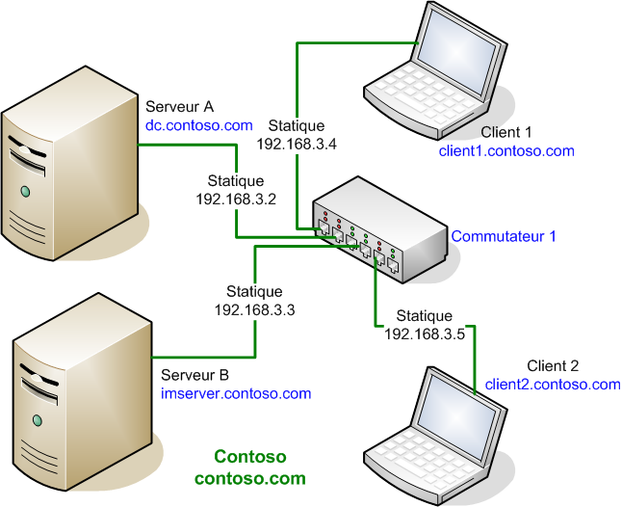

Dans ce scénario de laboratoire, vous allez effectuer les tâches ci-après :
- Configurer le serveur A. Le serveur A doit fonctionner en tant que contrôleur de domaine Active Directory, serveur DNS et Autorité de certification racine d'entreprise de Microsoft Windows Server™ 2003 SP1.
- Configurer le serveur B. Le serveur B doit fonctionner en tant que serveur Office Communicator Web Access et en tant que serveur Live Communications Server 2005 avec SP1, Standard Edition.
- Préparer les clients. Chaque ordinateur client doit se connecter au client Office Communicator Web Access via un navigateur.
- Effectuer les exercices du laboratoire 1. Les exercices du laboratoire illustrent l'ajout de contacts, l'envoi de messages instantanés et le changement du statut de présence.

Configuration requise pour le laboratoire 1
Vous avez besoin de deux serveurs, de deux ordinateurs clients et d'un commutateur, comme le montre la figure 1.

Serveur A
Le tableau 1 présente la configuration requise pour le serveur A. Pour ce laboratoire, l'Autorité de certification racine émet des certificats, lesquels sont requis pour la sécurisation des communications dans Live Communications Server 2005, Office Communicator Web Access et Microsoft Office Communicator 2005 (facultatif).
Tableau 1 : configuration requise pour le serveur A
Composant | Configuration requise
Serveur A - Contrôleur de domaine : adresse IP = 192.168.3.2, nom = dc.contoso.com
Configuration logicielle
Système d'exploitation | Windows Server 2003 SP1
Service d'annuaire | Active Directory
Résolution de noms | Serveur DNS
Infrastructure à clé publique (PKI) | Autorité de certification racine d'entreprise de Windows Server 2003 SP1
Prise en charge de l'inscription par le Web des services de certificats | IIS 6.0
Appartenances aux groupes | Admins du domaine  Administrateurs
Configuration matérielle
Processeur | Processeur 2 GHz ou supérieur
Réseau | 1 carte d'interface réseau
Mémoire | 512 Mo de mémoire vive (RAM) ; 1 Go recommandé
Espace disque | Au moins 50 Go d'espace disque disponible sur une partition NTFS

Vous pouvez installer IIS 6.0 à l'aide du Panneau de configuration de Windows. Pour télécharger Windows Server 2003 SP1, visitez le site Web (en anglais) http://www.microsoft.com/windowsserver2003/downloads/servicepacks/sp1/default.mspx.

Serveur B
Le tableau 2 présente la configuration requise pour le serveur B. Sur ce dernier, vous allez installer Office Communicator Web Access.
Tableau 2 : configuration requise pour le serveur B
Composant | Configuration requise
Serveur B - Serveur membre contoso.com - Adresse IP = 192.168.3.3/24 - Nom = imserver.contoso.com
Configuration logicielle
Format du disque | NTFS
Système d'exploitation | Windows Server 2003 SP1
Autres logiciels requis pour Office Communicator Web Access | .NET Framework version 2.0
Autres logiciels requis pour Office Communicator Web Access | IIS 6.0
Autres logiciels requis pour Office Communicator Web Access | ASP.NET 2.0
Autres logiciels requis pour Office Communicator Web Access | Live Communications Server 2005 avec SP1, Standard Edition
Autres logiciels requis pour Office Communicator Web Access | Office Communicator Web Access
Configuration matérielle
Réseau | 1 carte d'interface réseau
Appartenances aux groupes
Pour installer Office Communicator  Web Access | L'utilisateur doit être membre du groupe Administrateurs local.
Pour activer Office Communicator  Web Access | L'utilisateur doit être membre du groupe Admins du domaine.
Pour créer un serveur virtuel | L'utilisateur doit être membre du groupe Administrateurs local.

Vous pouvez installer IIS 6.0 à l'aide du Panneau de configuration de Windows. Pour plus d'informations, consultez la documentation de Windows Server.
Pour télécharger Windows Server 2003 SP1, visitez le site Web (en anglais) http://www.microsoft.com/windowsserver2003/downloads/servicepacks/sp1/default.mspx.
Pour télécharger le .NET Framework, visitez le site Web http://www.microsoft.com/downloads
et recherchez l'expression « package redistribuable .NET Framework version 2.0 ».
Pour plus d'informations sur l'installation de Live Communications Server 2005 avec SP1, consultez les informations relatives au déploiement de Live Communications Server 2005 Standard Edition à l'adresse suivante : http://office.microsoft.com/fr-fr/FX010908711036.aspx.

Ordinateurs clients
Chaque ordinateur client exécute Microsoft Windows® XP ou Windows 2000 Server avec SP4.
Sur chaque ordinateur client, Internet Explorer 6.0 SP1 est installé. Vous pouvez éventuellement ajouter Microsoft Office Communicator 2005 à l'un des ordinateurs clients, ou aux deux.
Tableau 3 : configuration requise pour le client 1 et le client 2
Composant | Configuration requise
Client 1 - Client membre ; nom = Client1 ; adresse IP = 192.168.3.4/24
Client 2 - Client membre ; nom = Client2 ; adresse IP = 192.168.3.5/24
Configuration logicielle
Système d'exploitation | Windows XP avec le dernier Service Pack¹
Navigateur/client | Internet Explorer 6.0¹
Autres logiciels | Microsoft Office Communicator (facultatif)
Configuration matérielle
Processeur | Pentium II
Réseau | 1 carte d'interface réseau
Mémoire | 128 Mo de mémoire vive (RAM)
Espace disque | Environ 20 Go sur le disque dur
¹ Il est possible d'utiliser d'autres systèmes d'exploitation ou navigateurs ; consultez le Guide de déploiement et de planification de Microsoft Office Communicator Web Access pour connaître les systèmes d'exploitation et navigateurs pris en charge.

Configuration du serveur A
La préparation du serveur A comprend les étapes suivantes :
- Configurez une adresse IP statique.
- Préparez Active Directory à l'aide de dcpromo et configurez le serveur DNS.
- Configurez le serveur A en tant qu'Autorité de certification racine d'entreprise de Windows Server 2003 SP1.

Configurer une adresse IP statique
Connectez le serveur A au commutateur 1, puis configurez le serveur A à l'aide d'une adresse IP statique.
Pour configurer une adresse IP statique
- Cliquez sur Démarrer, sur Panneau de configuration, puis sur Connexions réseau.
- Cliquez avec le bouton droit sur la connexion pour laquelle vous souhaitez configurer une adresse IP statique, puis cliquez sur Propriétés.
- Cliquez sur Protocole Internet (TCP/IP), puis sur Propriétés.
- Dans la boîte de dialogue Propriétés de Protocole Internet (TCP/IP), cliquez sur Utiliser l'adresse IP suivante.
- Dans la zone Adresse IP, tapez 192.168.3.2.
- Dans la zone Masque de sous-réseau, tapez 255.255.255.0.
- Cliquez sur Utiliser l'adresse de serveur DNS suivante.
- Dans la zone Serveur DNS préféré, tapez 192.168.3.2.
- Cliquez sur OK à deux reprises, puis fermez la fenêtre Connexions réseau.

Préparer Active Directory à l'aide de dcpromo et configurer le serveur DNS
Utilisez Dcpromo pour installer Active Directory et promouvoir le serveur A en tant que contrôleur de domaine, puis configurez le serveur DNS. Vous aurez besoin du support d'installation Windows Server 2003 pour effectuer cette opération.
Pour préparer Active Directory à l'aide de dcpromo et configurer le serveur DNS
- Cliquez sur Démarrer, puis sur Exécuter. Dans la zone Ouvrir, tapez dcpromo, puis cliquez sur OK.
- Dans la page de bienvenue de l'Assistant Installation de Active Directory, cliquez sur Suivant.
- Dans la page Compatibilité du système d'exploitation, cliquez sur Suivant.
- Dans la page Type de contrôleur de domaine, acceptez la valeur par défaut Contrôleur de domaine pour un nouveau domaine, puis cliquez sur Suivant.
- Dans la page Créer un nouveau domaine, acceptez la valeur par défaut Domaine dans une nouvelle forêt, puis cliquez sur Suivant.
- Dans la page Nouveau nom de domaine, entrez contoso.com dans la zone de texte, puis cliquez sur Suivant.
- Dans la page Nom de domaine NetBIOS, acceptez la valeur par défaut CONTOSO, puis cliquez sur Suivant.
- Dans la page Dossiers de la base de données et du journal, acceptez les emplacements par défaut, puis cliquez sur Suivant.
- Dans la page Volume système partagé, acceptez l'emplacement par défaut, puis cliquez sur Suivant.
- Dans la page Diagnostics des inscriptions DNS, cliquez sur le bouton du milieu, Installer et configurer le serveur DNS sur cet ordinateur et définir cet ordinateur pour utiliser ce serveur DNS comme serveur DNS de préférence, puis cliquez sur Suivant.
- Dans la page Autorisations, acceptez la valeur par défaut, Autorisations compatibles uniquement avec les systèmes d'exploitation serveurs Windows 2000 ou Windows Server 2003, puis cliquez sur Suivant.
- Dans la page Mot de passe administrateur de restauration des services d'annuaire, entrez
le même mot de passe dans les deux zones de texte, puis cliquez sur Suivant.
- Dans la page Résumé, cliquez sur Suivant.
- Si vous y êtes invité, tapez le chemin d'accès complet au dossier ou CD-ROM d'installation de Windows Server 2003, puis cliquez sur Continuer.
- Cliquez sur Terminer.

Configurer le serveur A en tant qu'Autorité de certification racine d'entreprise de Windows Server 2003 SP1
Installez les services de certificats sur le serveur A, puis configurez ce dernier en tant qu'Autorité de certification racine d'entreprise.

Pour installer les services de certificats et configurer le serveur A en tant qu'Autorité de certification racine d'entreprise
- Cliquez sur Démarrer, sur Panneau de configuration, puis sur Ajout/Suppression de programmes.
- Cliquez sur Ajouter ou supprimer des composants Windows.
- Dans l'Assistant Composants de Windows, cliquez sur Services de certificats.
- Dans la page Services de certificats Microsoft, cliquez sur Oui, puis sur Suivant.
- Dans la page Type d'Autorité de certification, cliquez sur Autorité de certification racine d'entreprise, puis sur Suivant.
- Dans la page Information d'identification de l'Autorité de certification, dans la zone Nom commun de cette Autorité de certification, tapez imserver, puis cliquez sur Suivant.
- Dans la page Paramètres de la base de données de certificats, cliquez sur Suivant.
- Si vous y êtes invité, tapez le chemin d'accès complet au dossier ou CD-ROM d'installation de Windows Server 2003, puis cliquez sur Continuer.
- Dans le message Services de certificats Microsoft, cliquez sur Oui pour autoriser l'arrêt temporaire des services Internet (IIS).
- Dans le message Services de certificats Microsoft, cliquez sur Oui pour activer ASP et les services Internet (IIS).
Une fois que vous avez installé les services de certificats Microsoft, préparez le serveur A à émettre des certificats en dupliquant le modèle de certificat de l'ordinateur. Au cours de cette procédure, vous devez accorder les autorisations Inscrire et Inscrire automatiquement aux groupes suivants pour tous les domaines : Utilisateurs authentifiés, Admins du domaine, Ordinateurs du domaine et Administrateurs de l'entreprise.
Pour obtenir des procédures détaillées sur la préparation d'un serveur Windows Server à l'émission
de certificats, consultez la documentation relative aux certificats et au déploiement de Live Communications Server 2005 avec SP1 à l'adresse suivante : (en anglais) http://www.microsoft.com/downloads/details.aspx?FamilyId=779DEDAA-2687-4452-901
E-719CE6EC4E5A&displaylang=en.

Configuration du serveur B
Pour ce laboratoire, le serveur B doit fonctionner en tant que serveur Office Communicator Web Access et en tant que serveur Live Communications Server 2005, Standard Edition. La préparation du serveur B pour ce rôle comprend les étapes suivantes :
- Configurez une adresse IP statique et la résolution de noms.
- Ajoutez le serveur B au domaine.
- Demandez un certificat.
- Installez et configurez Office Communicator Web Access.

Configurer une adresse IP statique
Connectez le serveur B au commutateur 1, puis configurez le serveur B à l'aide d'une adresse
IP statique.
Pour configurer le serveur B à l'aide d'une adresse IP statique
- Cliquez sur Démarrer, sur Panneau de configuration, puis sur Connexions réseau.
- Cliquez avec le bouton droit sur la connexion pour laquelle vous souhaitez configurer une adresse IP statique, puis cliquez sur Propriétés.
- Dans la boîte de dialogue Propriétés, cliquez sur Protocole Internet (TCP/IP), puis sur Propriétés.
- Dans la boîte de dialogue Propriétés de Protocole Internet (TCP/IP), cliquez sur Utiliser l'adresse IP suivante.
- Dans la zone Adresse IP, tapez 192.168.3.3.
- Dans la zone Masque de sous-réseau, tapez 255.255.255.0.
- Cliquez sur Utiliser l'adresse de serveur DNS suivante.
- Dans la zone Serveur DNS préféré, tapez 192.168.3.2.
- Cliquez sur OK à deux reprises, puis fermez la fenêtre Connexions réseau.

Ajouter le serveur B au domaine
Le serveur B sera un serveur membre du domaine contoso.com.
Pour ajouter le serveur B au domaine
- Cliquez avec le bouton droit sur Poste de travail, puis cliquez sur Propriétés.
- Dans la boîte de dialogue Propriétés système, cliquez sur l'onglet Nom de l'ordinateur,
puis sur Modifier.
- Dans la boîte de dialogue Modification du nom d'ordinateur, cliquez sur Domaine. Dans la zone Domaine, tapez contoso.com, puis cliquez sur OK.
- Dans la boîte de dialogue Authentification, tapez le nom d'utilisateur et le mot de passe d'un membre du groupe Admins du domaine, puis cliquez sur OK.
- Dans la page Modification du nom d'ordinateur, tapez les informations d'identification du groupe Admins du domaine, puis cliquez sur OK.
- Dans la boîte de dialogue Confirmation/Bienvenue, cliquez sur OK.
- Dans la boîte de dialogue de notification de redémarrage, cliquez sur OK.
- Dans la boîte de dialogue de confirmation de redémarrage, cliquez sur OK pour redémarrer le serveur.

Demander un certificat
Vous avez configuré le serveur A en tant qu'Autorité de certification Windows Server 2003 et vous avez activé l'inscription automatique ; par conséquent, le serveur B va recevoir la chaîne de certificats de l'Autorité de certification d'entreprise lorsque le serveur B rejoindra le domaine. Cependant, vous devrez demander un certificat de serveur Web avec le nom de domaine complet imserver.contoso.com. Vous devrez choisir ce certificat durant l'installation d'Office Communicator Web Access.
Vous devez ensuite configurer les certificats du serveur B pour Live Communications Server, Standard Edition et Office Communicator Web Access. Le serveur Office Communicator Web Access requiert deux certificats : un certificat MTLS (Mutual TLS) et un certificat IIS. Utilisez le même certificat dans les trois cas. Dans la mesure où l'ordinateur Office Communicator Web Access, l'ordinateur Live Communications Server et le pool Live Communications Server 2005 Standard Edition se nomment tous imserver.contoso.com, vous pouvez utiliser le même certificat avec le nom de domaine complet imserver.contoso.com. L'utilisation d'un certificat identique pour les trois produits se révèle utile en laboratoire ; toutefois, cela n'est peut-être pas adapté à votre environnement de production.
Remarque
Le scénario de laboratoire 1 utilise l'Autorité de certification Microsoft que vous avez configurée sur le serveur A ; par ailleurs, les procédures décrites dans ce document supposent l'utilisation d'une Autorité de certification interne. Vous pouvez utiliser une Autorité de certification externe pour ce scénario de laboratoire ; toutefois, vous devrez peut-être modifier les procédures des certificats pour répondre aux exigences de l'Autorité de certification externe, ainsi qu'aux exigences de certification de Live Communications Server et d'Office Communicator Web Access. Pour plus d'informations, consultez les détails relatifs à la configuration des certificats pour Live Communications Server 2005 à l'adresse suivante : http://office.microsoft.com/fr-fr/FX010908711036.aspx.
La procédure suivante suppose que le serveur B et l'utilisateur ont la capacité et l'autorisation d'accéder à l'Autorité de certification interne du serveur A à l'aide du réseau physique et via l'inscription par le Web des services de certificats.
Pour demander le certificat
- Sur le serveur B, ouvrez un navigateur Web. Dans la zone Adresse, tapez http://dc/certsrv, puis appuyez sur ENTRÉE.
- Cliquez sur Demander un certificat.
- Cliquez sur Demande de certificat avancé.
- Cliquez sur Créer et soumettre une demande de requête auprès de cette Autorité de certification.
- Dans la zone Modèle de certificat, cliquez sur Serveur Web.
- Dans la zone Informations d'identification pour les modèles hors connexion, tapez imserver.contoso.com.
- Dans la zone Options de la clé, activez la case à cocher Stocker le certificat dans le magasin de certificats de l'ordinateur local.
- Cliquez sur Envoyer.
- Dans la boîte de dialogue de violation de script potentielle, cliquez sur Oui.
Une fois que vous avez téléchargé le certificat sur le serveur B, vous pouvez l'installer.
Pour installer le certificat sur l'ordinateur
- Cliquez sur Installer ce certificat. Dans la boîte de dialogue Violation de script potentielle, cliquez sur Oui.
- Cliquez sur Démarrer, sur Exécuter, tapez mmc, puis cliquez sur OK.
- Dans le menu Fichier, cliquez sur Ajouter/Supprimer un composant logiciel enfichable.
- Dans la boîte de dialogue Ajouter/Supprimer un composant logiciel enfichable, cliquez
sur Ajouter.
- Dans la liste Composants logiciels enfichables disponibles, cliquez sur Certificats.
- Cliquez sur Ajouter.
- Cliquez sur Compte d'ordinateur, puis sur Suivant.
- Dans la boîte de dialogue Sélectionner un ordinateur, assurez-vous que la case à cocher L'ordinateur local (l'ordinateur sur lequel cette console s'exécute) est activée, puis cliquez sur Terminer.
- Cliquez sur Fermer, puis sur OK.
- Dans le volet gauche de la console Certificats, développez Certificats (ordinateur local), développez Autorités de certification racines de confiance, puis cliquez sur Certificats.
- Assurez-vous que le certificat que vous avez demandé au serveur B avec le nom de domaine complet imserver.contoso.com est bien listé. Dans le cas contraire, copiez-le à partir du dossier Certificats situé sous le nœud de dossier Personnel, juste au-dessus.

Installer et configurer Office Communicator Web Access
L'installation et la configuration d'Office Communicator Web Access font intervenir les procédures suivantes :
- Installez Office Communicator Web Access.
- Activez le serveur Office Communicator Web Access.
- Créez le serveur virtuel IIS d'Office Communicator Web Access.
Pour installer Office Communicator Web Access sur le serveur B
- Ouvrez une session sur le serveur B en tant que membre du groupe Administrateurs.
Double-cliquez sur Setup.exe pour afficher la page Déploiement de Microsoft Office Communicator Web Access.
Figure 2 : outils de déploiement
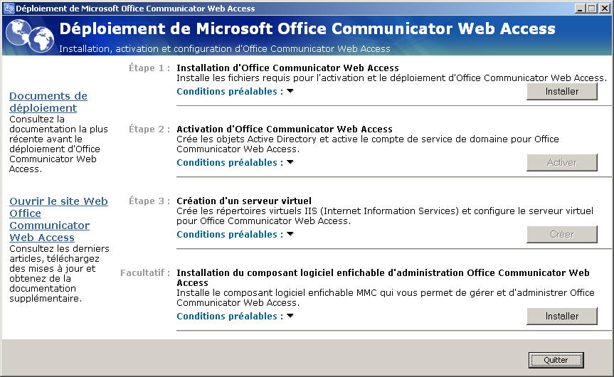
- Sous Étape 1 : Installation d'Office Communicator Web Access, cliquez sur Installer.
- Dans la page Bienvenue, cliquez sur Suivant.
- Dans la page Contrat de licence, cliquez sur J'accepte, puis sur Suivant.
- Dans la page Informations client, dans Nom d'utilisateur et Organisation, tapez les informations appropriées, puis cliquez sur Suivant.
- Dans la page Prêt à installer, acceptez l'emplacement par défaut, puis cliquez sur Suivant.
- Dans la page Prêt à installer, cliquez sur Installer.
- Dans la page Installation terminée, cliquez sur Terminer.
Ne fermez pas la fenêtre. Continuez directement avec la procédure suivante.
Pour activer le serveur Office Communicator Web Access
Remarque
L'activation du serveur entraîne la création du compte CWAService dans Active Directory.
- Sous Étape 2 : Activation d'Office Communicator Web Access, cliquez sur Activer.
- Dans la page Bienvenue, cliquez sur Suivant.
- Dans la page Sélectionner un compte de service de domaine, acceptez la valeur par défaut de Nom de compte, dans les zones Mot de passe et Confirmer le mot de passe, tapez le même mot de passe, puis cliquez sur Suivant.
- Dans la page Sélectionner un certificat de serveur, cliquez sur Sélectionner un certificat.
Figure 3 : sélectionner un certificat MTLS pour la connexion entre Office Communicator Web Access et Live Communications Server
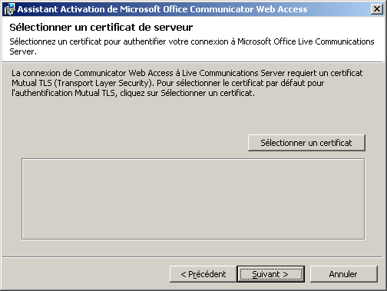
- Dans la page Sélectionner un certificat, dans la colonne Délivré à, cliquez sur imserver.contoso.com.
Figure 4 : certificats disponibles
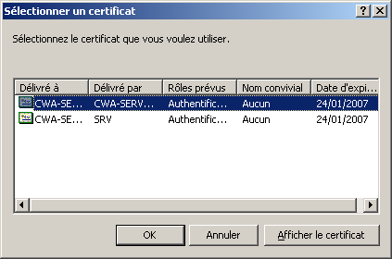
- Dans la page Sélectionner un certificat de serveur, cliquez sur Suivant. Assurez-vous que la zone Délivré à contient CN=imserver.contoso.com.
- Dans la page Prêt à activer Office Communicator Web Access, cliquez sur Suivant.
- Dans la page Réussite, cliquez sur Terminer.
Ne fermez pas la fenêtre. Continuez directement avec la procédure suivante.
Pour créer le serveur virtuel IIS d'Office Communicator Web Access
Remarque
Le premier serveur virtuel est créé au cours de cette étape. Vous pouvez créer un serveur virtuel supplémentaire dans Office Communicator Web Access Manager.
- Sous Étape 3 : Création d'un serveur virtuel, cliquez sur Créer.
- Dans la page Bienvenue, cliquez sur Suivant.
- Dans la page Sélectionner un type de serveur virtuel, cliquez sur Interne, puis sur Suivant.
- Dans la page Sélectionner une méthode d'authentification, cliquez sur Intégrée, puis cliquez sur Suivant.
- Dans la page Sélectionner un type de connexion, cliquez sur HTTPS (recommandé), puis cliquez sur Sélectionner un certificat. Dans la page Sélectionner un certificat, cliquez sur le certificat dont le nom de domaine complet est imserver.contoso.com, puis cliquez sur OK.
- Dans la page Sélectionner un certificat, cliquez sur le certificat dont le nom de domaine complet est imserver.contoso.com, puis cliquez sur OK.
Figure 5 : sélectionner la connexion HTTPS et le certificat
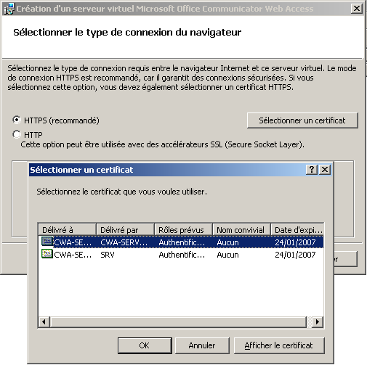
- Dans la page Sélectionner le type de connexion du navigateur, cliquez sur Suivant.
- Dans la page Sélectionner l'adresse IP et le paramètre de port, acceptez toutes les valeurs
par défaut, puis cliquez sur Suivant.
- Dans la page Nommer le serveur virtuel, acceptez le nom par défaut Office Communicator Web Access, puis cliquez sur Suivant.
- Dans la page Démarrer automatiquement le serveur virtuel, acceptez la valeur par défaut,
puis cliquez sur Suivant.
- Dans la page Réussite, cliquez sur Terminer.

Préparation des ordinateurs clients
Pour le scénario de laboratoire 1, chaque ordinateur client doit se connecter au client Office Communicator Web Access via un navigateur. Les clients peuvent également, de manière facultative, héberger le client Office Communicator. L'installation d'Office Communicator Web Access et d'Office Communicator vous permet de comparer et de différencier les fonctionnalités de chaque client’. Pour préparer chaque ordinateur client pour ce rôle, procédez comme suit :
- Configurez l'adresse IP statique et la résolution de noms pour les deux ordinateurs clients.
- (Facultatif) Installez Office Communicator sur l'un des ordinateurs clients ou les deux.
- Configurez les utilisateurs de chaque ordinateur client dans Active Directory sur le serveur A.

Configurer l'adresse IP statique et la résolution de noms pour les deux ordinateurs clients
Vous devez suivre la procédure ci-après pour chaque ordinateur client, en entrant l'adresse IP indiquée pour chacun d'eux. Une fois que vous avez configuré l'adresse IP statique, connectez le client au commutateur 1.
Pour configurer l'adresse IP statique et la résolution de noms
- Cliquez sur Démarrer, sur Panneau de configuration, puis double-cliquez sur Connexions réseau.
- Cliquez avec le bouton droit sur la connexion pour laquelle vous souhaitez configurer une adresse IP statique, puis cliquez sur Propriétés.
- Sous l'onglet Général, cliquez sur Protocole Internet (TCP/IP), puis cliquez sur Propriétés.
- Dans la boîte de dialogue Propriétés de Protocole Internet (TCP/IP), cliquez sur Utiliser l'adresse IP suivante.
- Dans la zone Adresse IP, tapez l'adresse IP du client :
- Pour le client 1, tapez 192.168.3.4
- Pour le client 2, tapez 192.168.3.5
- Dans la zone Masque de sous-réseau, tapez 255.255.255.0.
- Cliquez sur Utiliser l'adresse de serveur DNS suivante.
- Dans la zone Serveur DNS préféré, tapez 192.168.3.2.
- Cliquez sur Avancé.
- Dans la boîte de dialogue Paramètres TCP/IP avancés, cliquez sur l'onglet DNS.
- Sous l'onglet DNS, cliquez sur Ajouter des suffixes DNS principaux et spécifiques aux connexions, puis cliquez sur Ajouter des suffixes parents du suffixe DNS principal.
- Dans la zone Suffixe DNS pour cette connexion, tapez contoso.com. Activez la case à cocher Enregistrer les adresses de cette connexion dans le système DNS, puis la case à cocher Utiliser le suffixe DNS de cette connexion pour l'enregistrement DNS.
- Cliquez sur OK à deux reprises, puis sur Fermer à deux reprises pour fermer la fenêtre Connexions réseau.
- Connectez le client à Commutateur 1.

Installer Office Communicator sur l'un des clients ou les deux (facultatif)
Cette étape est facultative. Installez Office Communicator si vous souhaitez le comparer à Office Communicator Web Access.

Ajouter les ordinateurs clients au domaine
Joignez les deux ordinateurs clients au domaine.
Pour joindre un ordinateur client au domaine
- Cliquez sur Démarrer, cliquez avec le bouton droit sur Poste de travail, puis cliquez sur Propriétés.
- Cliquez sur l'onglet Nom de l'ordinateur, puis sur Modifier.
- Dans la boîte de dialogue Modification du nom d'ordinateur, cliquez sur Domaine. Sous Domaine, tapez contoso.com, puis cliquez sur OK.
- Dans la boîte de dialogue Authentification, entrez les informations d'identification d'un membre du groupe Admins du domaine, puis cliquez sur OK.
- Dans la page de confirmation/bienvenue, cliquez sur Suivant.
- Dans la page de notification de redémarrage, cliquez sur OK.

Configurer les utilisateurs de chaque client dans Active Directory sur le serveur A
Ajoutez les utilisateurs Bob et Alice à Active Directory de sorte que vous puissiez disposer de deux utilisateurs fictifs durant la phase de test. Accordez-leur l'autorisation d'utiliser Live Communications Server, et par conséquent, Office Communicator Web Access.
Pour configurer un utilisateur dans Active Directory
- Sur le serveur A, ouvrez le composant logiciel enfichable Utilisateurs et ordinateurs Active Directory.
- Dans l'arborescence, développez contoso.com, développez Utilisateurs, cliquez avec le bouton droit sur Utilisateurs, pointez sur Nouveau, puis cliquez sur Utilisateur.
- Dans les zones Prénom et Nom, tapez le prénom et le nom de l'utilisateur. Dans la zone Nom d'ouverture de session de l'utilisateur, tapez le nom d'ouverture de session réseau de l'utilisateur. Cliquez sur Suivant.
- Définissez la stratégie de mot de passe de l'utilisateur.
- Dans la zone Mot de passe, tapez un mot de passe. Dans la zone Confirmer le mot de passe, tapez le même mot de passe que précédemment.
- Cliquez sur Suivant, puis sur Terminer.
- Dans l'arborescence du composant logiciel enfichable Utilisateurs et ordinateurs Active Directory, sous Utilisateurs, cliquez avec le bouton droit sur le nom de l'utilisateur, puis cliquez sur Propriétés.
- Cliquez sur l'onglet Live Communications, puis activez la case à cocher Activer Live Communications pour cet utilisateur. Tapez une adresse de protocole SIP (Session Initiation Protocol) au format sip:<name>@contoso.com.
- Dans la zone Serveur ou pool, cliquez sur la flèche, sur imserver.contoso.com, puis sur Paramètres avancés.
- Activez la case à cocher Autoriser l'accès des utilisateurs distants, puis cliquez sur OK.
- Cliquez sur Appliquer, puis sur OK.

Se connecter à Office Communicator Web Access
Pour tester le déploiement, connectez-vous à Office Communicator Web Access en suivant la procédure ci-après sur chaque client.
Pour vous connecter à Office Communicator Web Access
- Connectez-vous au client 1.
- Ouvrez un navigateur pris en charge.
- Dans la zone Adresse du navigateur, tapez https://imserver.contoso.com.
- Dans la boîte de dialogue Alerte de sécurité, cliquez sur Oui.
- La page de connexion à Office Communicator Web Access, illustrée dans la figure 6, s'affiche. Voici la page qui s'affiche lors de l'utilisation de l'authentification Windows intégrée.
Figure 6 : page d'ouverture de session
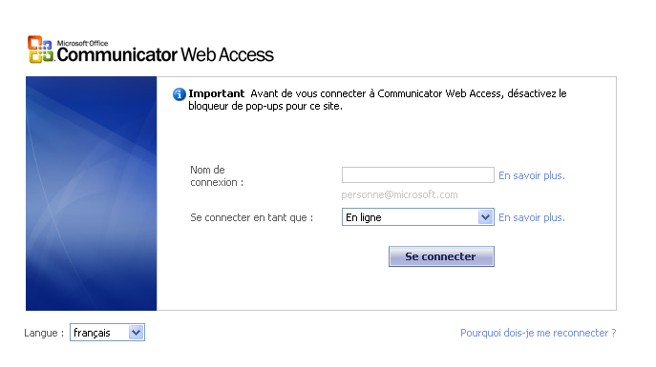
- Dans la zone Nom de connexion, tapez bob@contoso.com
- Cliquez sur Se connecter.
- Dans la boîte de dialogue Authentification, entrez les informations d'identification de domaine pour Bob, puis cliquez sur OK.
- La liste des contacts doit s'afficher.
- Sur le client 2, répétez cette procédure en utilisant alice@contoso.com au lieu de bob@contoso.com.

Réalisation des exercices du laboratoire 1
Pour tester les fonctionnalités d'Office Communicator Web Access et répondre aux objectifs de ce laboratoire, effectuez les exercices suivants correspondant au laboratoire 1:
- Connectez-vous au client 1 et à Office Communicator Web Access sous le nom d'utilisateur Bob, puis connectez-vous au client 2 et à Office Communicator Web Access sous le nom d'utilisateur Alice.
- À partir du compte de Bob, ajoutez Alice à la liste des contacts, puis à partir du compte d'Alice, ajoutez Bob à la liste des contacts.
- Envoyez un message instantané de Bob à Alice.
- Envoyez une réponse d'Alice à Bob.
- Modifiez le statut de présence de Bob. Vous noterez que la modification correspondante s'est effectuée dans la liste des contacts d'Alice.
- Remplacez le statut de présence d'Alice par Ne pas déranger, puis essayez d'envoyer un message instantané de Bob à Alice.
- Supprimez Alice de la liste des contacts de Bob.
Le tableau 4 décrit les procédures correspondant aux exercices de laboratoire.
Tableau 4 : exercices du laboratoire 1
Étape | Action | Résultat
Exercice 1 : se connecter en tant que bob@contoso.com sur le client 1 et en tant que alice@contoso.com sur le client 2
1 | Connectez-vous au client 1 en tant que Bob. | N/A
2 | Démarrez Internet Explorer. Dans la zone Adresse, tapez https://imserver.contoso.com, puis cliquez sur OK. | L'alerte de sécurité s'affiche.
3 | Cliquez sur Oui dans la boîte de dialogue d'alerte de sécurité. | La page de connexion d'Office Communicator Web Access s'affiche.
4 | Tapez bob@contoso.com, puis cliquez sur Se connecter. | La boîte de dialogue d'authentification s'affiche.
5 | Entrez bob@contoso.com ainsi que le mot de passe correspondant dans la boîte de dialogue d'authentification, puis cliquez sur OK. | La page principale d'Office Communicator Web Access s'affiche.
6 | Répétez la procédure pour alice@contoso.com sur le client 2. | Voir ci-dessus.
Exercice 2 : ajouter Alice à la liste de contacts de Bob
1 | Les deux ordinateurs clients étant en cours d'exécution, sur l'ordinateur de Bob, dans la zone Rechercher du client Office Communicator Web Access, tapez Alice. | N/A
2 | Cliquez sur Rechercher. | Alice doit s'afficher juste en dessous de la zone de texte Rechercher
3 | Cliquez avec le bouton droit sur Alice, pointez sur Ajouter un contact à, puis cliquez sur Autres contacts. | Alice est ajoutée à la liste de contacts de Bob. Alice reçoit également un message l'informant que Bob l'a ajoutée à sa liste de contacts et lui donnant la possibilité d'ajouter Bob à sa liste de contacts. Acceptez le choix proposé.

Exercice 3 : envoyer un message instantané de Bob à Alice
1 | Sur l'ordinateur de Bob, dans la liste Contacts, double-cliquez sur Alice. | La boîte de dialogue Alice - Conversation s'affiche.
2 | Sur l'ordinateur de Bob, tapez un message dans la zone correspondante sous la barre d'outils comprenant l'option Police, à gauche du bouton Envoyer. Cliquez sur Envoyer. | Le message que vous tapez s'affiche dans la zone correspondante. Lorsque vous cliquez sur Envoyer,  le message est envoyé à Alice, ce qui entraîne l'affichage d'une alerte sur le Bureau dans la zone de notification de l'ordinateur d'Alice.
Exercice 4 : envoyer une réponse à un message instantané d'Alice à Bob
1 | Sur l'ordinateur d'Alice, cliquez sur l'alerte sur le Bureau qui s'est affichée à la suite de l'envoi d'un message instantanée par Bob. | La boîte de dialogue Bob - Conversation s'affiche.
2 | Sur l'ordinateur d'Alice, tapez la réponse au message instantané dans la zone de texte de la boîte de dialogue Conversation. | Le message que vous tapez s'affiche dans la zone correspondante. Lorsque vous cliquez sur Envoyer,  la réponse d'Alice s'affiche dans la boîte de dialogue Alice - Conversation sur l'ordinateur de Bob.
Exercice 5 : changer le statut de présence de Bob
1 | Sur l'ordinateur de Bob, fermez la fenêtre Alice - Conversation. | Alice reçoit une notification lui indiquant que Bob a mis fin à la conversation.
2 | Sur l'ordinateur de Bob, cliquez sur Bob en haut de la page principale d'Office Communicator Web Access, puis cliquez sur Absent(e). | Le statut de présence de Bob indique Absent(e) sur les deux ordinateurs clients.
Exercice 6 : remplacer le statut de présence d'Alice par Ne pas déranger, puis envoyer un message instantané de Bob à Alice
1 | Sur l'ordinateur d'Alice, fermez la fenêtre Bob - Conversation. | N/A
2 | Sur l'ordinateur d'Alice, cliquez sur Alice en haut de la page principale d'Office Communicator Web Access, puis cliquez sur Ne pas déranger. | Le statut de présence d'Alice indique Ne pas déranger sur les deux ordinateurs clients.
3 | Sur l'ordinateur de Bob, envoyez un message instantané à Alice en procédant comme décrit précédemment. | Un message dans la page d'Office Communicator Web Access de Bob indique que le statut de présence d'Alice est Ne pas déranger.
Exercice 7 : supprimer Alice de la liste des contacts de Bob
1 | Sur l'ordinateur de Bob, dans la page principale d'Office Communicator Web Access, sous Autres contacts, cliquez avec le bouton droit sur Alice, puis cliquez sur Supprimer de la liste de contacts. | Bob est invité à confirmer qu'il souhaite supprimer Alice de sa liste de contacts.
3 | Lorsque le message de confirmation s'affiche, cliquez  sur OK. | Alice est supprimée de la liste des contacts de Bob.

Laboratoire 2 : déploiement d'Office Communicator Web Access pour l'accès client distant
Le scénario de laboratoire 2 illustre la publication d'un serveur Web externe Office Communicator Web Access via la publication Web SSL (Secure Socket Layer) dans ISA Server 2004 Service Pack 1 (SP1) Standard Edition. Le laboratoire 2 est basé sur la topologie déployée pour le laboratoire 1. Par rapport au déploiement du laboratoire 1, ajoutez un pare-feu ISA Server 2004 SP1 Standard Edition, puis remplacez un client interne par un client distant dans un réseau non approuvé.
Dans ce scénario, le réseau Contoso Corporation comprend les éléments suivants :
- un contrôleur de domaine exécutant les services d'annuaire Microsoft Active Directory®,
un serveur DNS et une Autorité de certification privée (serveur A) ;
- un serveur Office Communicator Web Access et Live Communications Server (serveur B) ;
- un commutateur ;
- un client interne ;
- un serveur exécutant ISA Server 2004 SP1 (serveur C) ;
- un concentrateur ;
- un client distant.
La topologie réseau est illustrée dans la figure 7.
Remarque
Cette topologie convient aux tests menés en laboratoire, elle n'est peut-être pas adaptée à votre environnement de production.
Figure 7 : topologie du scénario de laboratoire 2
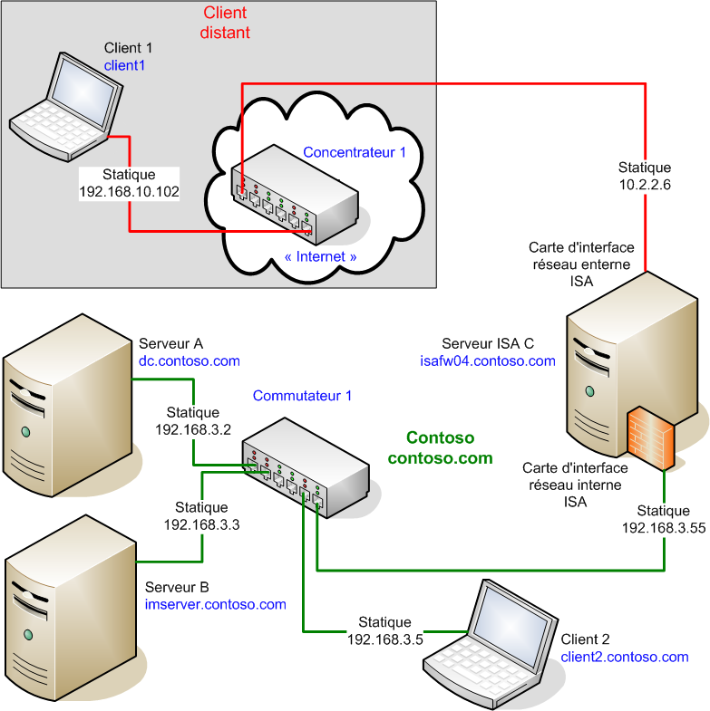
Vous allez effectuer les tâches suivantes :
- Ajouter le serveur C au déploiement du laboratoire 1. Pour ce laboratoire, le serveur C doit fonctionner en tant que serveur ISA Server 2004 SP1 Standard Edition et être configuré en tant que pare-feu.
- Préparer le client distant et tester le déploiement. Ce client simule l'existence d'un ordinateur distant qui n'est pas membre du domaine. Au cours de cette tâche, vous devez vous assurer que le client distant se connecte à Office Communicator Web Access via l'authentification basée sur les formulaires et que le client interne se connecte à Office Communicator Web Access via l'authentification Windows intégrée.
- Effectuer les exercices du laboratoire 2. Les exercices du laboratoire illustrent l'ajout de contacts, l'envoi de messages instantanés et le changement du statut de présence.

Configuration requise pour le laboratoire 2
La figure 7 illustre la topologie du scénario de laboratoire 2. Cette topologie est basée sur celle du laboratoire 1. Elle inclut en plus un serveur qui doit exécuter Internet Security and Acceleration (ISA) Server 2004 SP1 et un concentrateur.
Ce laboratoire ne requiert pas de connexion Internet. Le premier client se connecte au serveur ISA via le concentrateur pour simuler l'existence d'un utilisateur distant se connectant par Internet.

Serveur A
Vous avez configuré le serveur A durant le scénario de laboratoire 1. Outre les certificats requis pour Live Communications Server 2005, Office Communicator Web Access et Office Communicator,
le serveur A émet également les certificats requis pour la publication Web SSL par ISA Server.

Serveur B
Vous avez configuré le serveur B durant le scénario de laboratoire 1. Le serveur B exécute Windows Server 2003 SP1, Live Communications Server 2005 SP1 Standard Edition et Office Communicator Web Access.

Serveur C
Le tableau 5 décrit la configuration requise pour le serveur C.
Tableau 5 : configuration requise par le serveur C
Composant | Configuration requise
Tous les ordinateurs du laboratoire 1, plus l'ordinateur suivant :
Serveur C - Nom = isafw04.contoso.com - Adresse IP (interne) = 192.168.3.55/24 ; Adresse IP (externe) = 10.2.2.6/8
Configuration logicielle
Système d'exploitation | Windows Server 2003 SP1
Autre logiciel | ISA Server 2004 SP1 Standard Edition
Configuration matérielle
Processeur | 2 GHz ou supérieur
Réseau | 2 cartes d'interface réseau ;  nom de domaine complet de la carte 1 = isafw04.contoso.com  nom de domaine complet de la carte 2 = aucun
Mémoire | 512 Mo de mémoire vive (RAM) ; 1 Go recommandé
Espace disque | Au moins 80 Go
Autres éléments | 1 concentrateur  Câble réseau
Autorisations
Pour installer ISA Server 2004 | Admins du domaine / Administrateur local

Vous pouvez obtenir gratuitement la version du logiciel ISA Server 2004 limitée à 120 jours sur le site Web http://www.microsoft.com/france/isaserver/evaluez/versioneval.mspx.

Ordinateurs clients
Chaque ordinateur client exécute Microsoft Windows® XP. Vous pouvez éventuellement ajouter Office Communicator à l'ordinateur client interne. Le client distant connecté au concentrateur 1 ne doit pas être membre du domaine approuvé (Contoso.com). Dans le cas contraire, la configuration des ordinateurs clients est identique à celle des ordinateurs clients du scénario de laboratoire 1.

Ajout du serveur C au déploiement du laboratoire 1
Pour ce laboratoire, le serveur C doit fonctionner uniquement en tant que serveur ISA Server 2004 SP1 Standard Edition et être configuré en tant que pare-feu. Pour préparer le serveur C pour ce rôle, procédez comme suit :
- Configurez des adresses IP statiques.
- Définissez l'ordre des interfaces.
- Ajoutez l'adresse IP interne au serveur DNS A.
- Ajoutez le serveur C au domaine, puis installez ISA Server 2004 SP1 Standard Edition.
- Configurez les certificats sur le pare-feu ISA Server.
- Créez le serveur virtuel Office Communicator Web Access externe.
- Configurez la stratégie de pare-feu du serveur ISA.
- Configurez ISA Server afin de rediriger le trafic externe vers le port 444.

Configurer des adresses IP statiques pour les cartes réseau du serveur C
Pour différencier les deux interfaces, ce document fait référence à la carte réseau interne et à la carte réseau externe. Connectez la carte réseau interne au commutateur 1, puis connectez la carte réseau externe au concentrateur 1. Configurez chaque carte à l'aide d'une adresse IP statique.
Pour configurer la carte réseau interne du serveur C à l'aide d'une adresse IP statique
- Cliquez sur Démarrer, sur Panneau de configuration, cliquez avec le bouton droit sur Connexions réseau, puis sur Ouvrir.
- Cliquez avec le bouton droit sur la connexion correspondant à la carte réseau interne, puis cliquez sur Propriétés.
- Cliquez sur Protocole Internet (TCP/IP), puis sur Propriétés.
- Dans la boîte de dialogue Propriétés de Protocole Internet (TCP/IP), cliquez sur Utiliser l'adresse IP suivante.
- Dans la zone Adresse IP, tapez 192.168.3.55.
- Dans la zone Masque de sous-réseau, tapez 255.255.255.0.
- Cliquez sur Utiliser l'adresse de serveur DNS suivante.
- Dans la zone Serveur DNS préféré, tapez 192.168.3.2.
- Cliquez sur OK à deux reprises.
Pour configurer la carte réseau externe du serveur C à l'aide d'une adresse IP statique
- Cliquez sur Démarrer, sur Panneau de configuration, cliquez avec le bouton droit sur Connexions réseau, puis sur Ouvrir.
- Cliquez avec le bouton droit sur la connexion correspondant à la carte réseau externe, puis cliquez sur Propriétés.
- Cliquez sur Protocole Internet (TCP/IP), puis sur Propriétés.
- Dans la boîte de dialogue Propriétés de Protocole Internet (TCP/IP), cliquez sur Utiliser l'adresse IP suivante.
- Dans la zone Adresse IP, tapez 10.2.2.6.
- Dans la zone Masque de sous-réseau, tapez 255.0.0.0.
- Cliquez sur Utiliser l'adresse de serveur DNS suivante.
- Laissez la zone Serveur DNS préféré vide.
- Cliquez sur OK à deux reprises.

Définir l'ordre des interfaces sur le serveur C
Définissez à présent l'ordre des interfaces.
Pour définir l'ordre des interfaces
- Cliquez sur Démarrer, sur Panneau de configuration, cliquez avec le bouton droit sur Connexions réseau, puis sur Ouvrir.
- Dans le menu Avancé, cliquez sur Paramètres avancés.
- Sous Connexions, cliquez sur Interne.
- Cliquez sur la flèche vers le haut pour déplacer l'interface interne au début de la liste.
Figure 8 : définition de l'ordre des interfaces dans les paramètres avancés
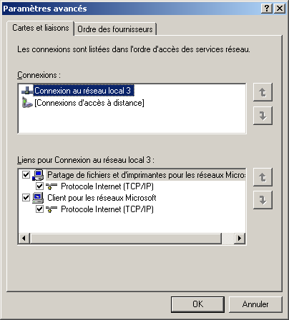
- Cliquez sur OK.

Ajouter l'adresse IP interne du serveur C au serveur DNS A
Ajoutez à présent l'adresse IP de l'interface interne au serveur DNS.
Pour ajouter l'adresse IP interne au serveur DNS
- Sur le serveur A, cliquez sur Démarrer, pointez sur Tous les programmes, sur Outils d'administration, puis double-cliquez sur DNS.
- Dans l'arborescence de la console, développez Zones de recherche directes.
- Cliquez avec le bouton droit sur le nœud dc.contoso.com, puis cliquez sur Propriétés.
- Dans la boîte de dialogue Propriétés de dc.contoso.com, sélectionnez l'onglet Serveurs de noms, puis cliquez sur Ajouter.
- Dans la boîte de dialogue Nouvel enregistrement de ressource, dans la zone Nom de domaine complet (FQDN) du serveur, tapez isafw04.contoso.com.
- Dans la zone Adresse IP, tapez 192.168.3.55. Cliquez sur Ajouter, puis sur OK.
- Dans l'arborescence de la console, développez Zones de recherche inversée.
- Cliquez avec le bouton droit sur le nœud 3.168.192.in-addr.arpa, puis cliquez sur Propriétés.
- Dans la boîte de dialogue Propriétés de 3.168.192.in-addr.arpa, cliquez sur l'onglet Serveurs de noms, puis sur Ajouter.
- Dans la boîte de dialogue Nouvel enregistrement de ressource, dans la zone Nom de domaine complet (FQDN) du serveur, tapez isafw04.contoso.com.
- Dans la zone Adresse IP, tapez 192.168.3.55. Cliquez sur Ajouter, sur OK, puis sur Appliquer.
- Cliquez sur OK.
- Fermez la console DNS.

Ajouter le serveur C au domaine et installer ISA Server 2004 Standard Edition avec SP1
Ajoutez le serveur ISA Server (serveur C) au domaine contoso.com.
Pour installer ISA Server 2004 SP1 Standard Edition pour ce laboratoire
- À partir du dossier ou du CD-ROM d'installation d'ISA Server 2004, exécutez Setup.exe afin de démarrer l'Assistant Installation. Suivez les instructions de l'Assistant Installation et acceptez toutes les valeurs par défaut jusqu'à ce que la page Réseau interne s'affiche.
- Dans la page Réseau interne, cliquez sur Ajouter.
- Sous Plages d'adresses, dans les zones De et À, tapez les adresses indiquées dans la figure 9, puis cliquez sur Ajouter.
Figure 9 : spécifier la plage d'adresses IP
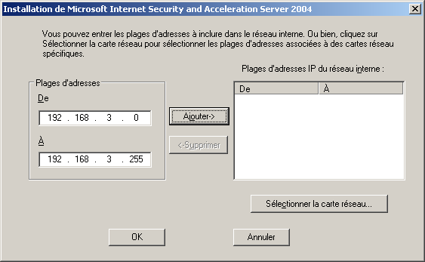
- Cliquez sur OK.
- Dans la page Réseau interne, cliquez sur Suivant, puis terminez l'exécution de l'Assistant Installation.
- Installez le Service Pack 1 pour ISA Server 2004, disponible à l'adresse suivante : http://www.microsoft.com/downloads/details.aspx?FamilyID=69c5d85c-5c80-473c-9cb4-60dda75d568d&displaylang=fr

Configurer des certificats sur le pare-feu ISA Server
Vous devez demander un certificat SSL ; par ailleurs, la chaîne de certificats de l'Autorité de certification doit être téléchargée dans le magasin d'Autorités de certification racine de confiance du serveur C. Le certificat SSL est lié au port d'écoute pour la carte réseau externe sur l'ordinateur ISA Server 2004 (serveur C). Pour plus de détails sur les exigences et procédures relatives aux certificats, consultez les informations spécifiques aux certificats numériques ISA Server 2004 à l'adresse suivante : (en anglais) http://www.microsoft.com/technet/prodtechnol/isa/2004/plan/digitalcertificates.mspx

Créer le serveur virtuel Office Communicator Web Access externe
Vous devez créer à présent le serveur virtuel chargé de gérer le trafic des clients sur les réseaux
externes non approuvés. Il s'agit du site Office Communicator Web Access qui doit être publié par
ISA Server 2004. Les utilisateurs distants doivent entrer l'URL exacte du site Office Communicator
Web Access externe afin d'accéder à la page de connexion d'Office Communicator Web Access.
Ils doivent ensuite entrer les informations d'identification de domaine pour mener à bien l'authentification basée sur les formulaires. Utilisez le port 444 pour le serveur virtuel externe afin d'éviter tout conflit avec le port 443, qui est utilisé pour le serveur virtuel interne déjà déployé dans le laboratoire 1.
Pour créer le serveur virtuel Office Communicator Web Access externe
- Cliquez sur Démarrer, pointez sur Tous les programmes, sur Outils d'administration,
puis cliquez sur Office Communicator Web Access Manager.
- Dans l'arborescence de la console, cliquez avec le bouton droit sur Microsoft Office Communicator Web Access Manager, puis cliquez sur Se connecter.
- Dans la zone Nom de l'ordinateur, tapez le nom de domaine complet du serveur Office Communicator Web Access, puis cliquez sur OK.
Figure 10 : se connecter à un ordinateur Office Communicator Web Access
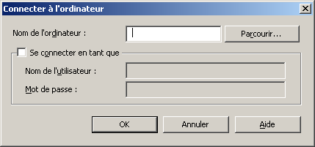
- Dans l'arborescence de la console, cliquez avec le bouton droit sur le nom du serveur, puis cliquez sur Créer Web Access Server.
- Dans la page Bienvenue, cliquez sur Suivant.
- Dans la page Sélectionner un type de serveur virtuel, cliquez sur Externe, puis sur Suivant.
- Dans la page Sélectionner un type d'authentification, cliquez sur Suivant.
- Dans la page Sélectionner un type de connexion, cliquez sur HTTPS (recommandé), puis cliquez sur Sélectionner un certificat. Dans la page Sélectionner un certificat, sélectionnez le certificat correspondant à imserver.contoso.com, puis cliquez sur OK. Dans la page Sélectionner un type de connexion, cliquez sur Suivant.
- Dans la page Sélectionner l'adresse IP et les paramètres de port, dans la zone de port du serveur virtuel Office Communicator Web Access, tapez 444. Ce numéro de port doit être différent du numéro de port (443) que vous avez utilisé pour le serveur virtuel Office Communicator Web Access interne ; dans le cas contraire, les deux sites sont en conflit. Cliquez sur Suivant.
- Dans la page de description du serveur, tapez Office Communicator Web Access - Externe,
puis cliquez sur Suivant.
- Dans la page Option de démarrage du serveur, cliquez sur Démarrer le serveur virtuel à la fin de l'Assistant Création d'un serveur virtuel, puis cliquez sur Suivant.
- Dans la page Vérifier les paramètres avant la création du serveur virtuel, cliquez sur Suivant.
- Dans la page Réussite, cliquez sur Terminer.
- Vous devez voir s'afficher le résultat suivant dans Office Communicator Web Access Manager :
Figure 11 : Office Communicator Web Access Manager
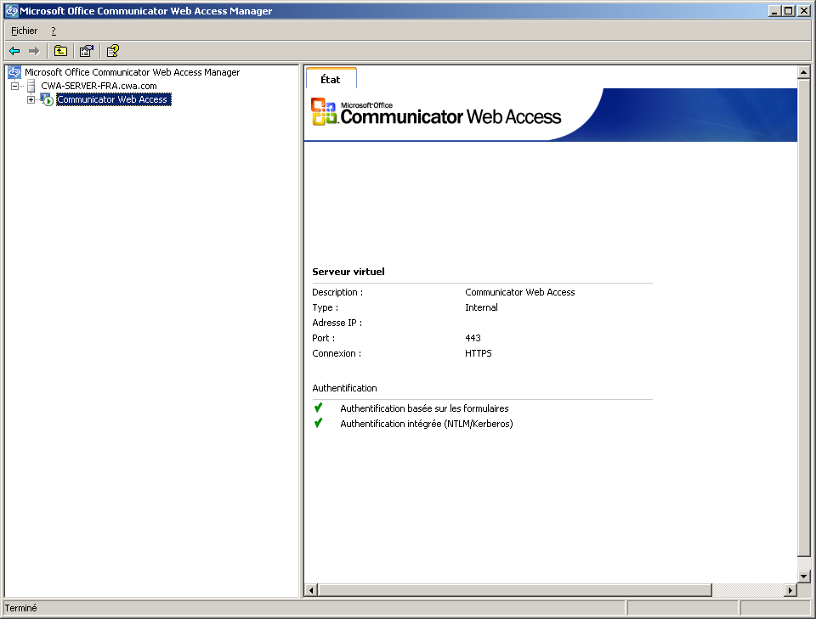

Configurer la stratégie de pare-feu du serveur ISA
La solution Office Communicator Web Access utilise ISA Server 2004 SP1 Standard Edition pour permettre aux utilisateurs distants situés en dehors du réseau de se connecter de manière sécurisée au serveur Office Communicator Web Access du réseau interne. L'association d'Office Communicator Web Access à ISA Server 2004 offre la connectivité nécessaire aux utilisateurs autorisés, à condition que ces derniers disposent d'une connexion Internet et d'un navigateur pris en charge qui s'exécute sur un système d'exploitation pris en charge. Pour configurer ISA Server afin d'offrir une connexion sécurisée, créez une stratégie de pare-feu sur le serveur ISA Server, puis utilisez la publication Web SSL pour publier le serveur virtuel Office Communicator Web Access externe, qui est accessible aux utilisateurs autorisés via Internet.
Au préalable, configurez les propriétés du réseau interne dans ISA Server. Publiez ensuite le serveur Office Communicator Web Access sur le réseau externe de sorte que les clients authentifiés et autorisés puissent accéder à Office Communicator Web Access.
Pour configurer les propriétés du réseau interne
- Cliquez sur Démarrer, pointez sur Programmes, sur Microsoft ISA Server, puis cliquez sur Gestion ISA Server.
- Développez tous les nœuds de l'arborescence de la console, puis cliquez sur le nœud Réseaux.
- Dans le volet d'informations, cliquez avec le bouton droit sur Interne, puis cliquez sur Propriétés. Cliquez sur l'onglet Domaines. Cliquez sur Ajouter, tapez contoso.com dans la zone fournie à cet effet, puis cliquez sur OK.
- Cliquez sur l'onglet Navigateur Web. Activez toutes les cases à cocher, cliquez sur Accès direct, puis sur Ajouter.
- Dans la boîte de dialogue Ajouter un serveur, cliquez sur Au domaine ou à l'ordinateur, tapez imserver.contoso.com, puis cliquez sur OK.
- Cliquez sur l'onglet Proxy Web. Assurez-vous que les cases à cocher Activer les clients du proxy Web et Activer SSL sont toutes les deux activées et que la case à cocher Activer HTTP est désactivée. Dans Port SSL, tapez 8444, puis cliquez sur Authentification.
- Dans la boîte de dialogue Authentification, activez la case à cocher Intégrée, puis cliquez sur OK.
- Cliquez sur l'onglet Client de pare-feu. Assurez-vous que toutes les cases à cocher sont activées. Dans chacune des zones de texte Nom ou adresse IP du serveur ISA Server, tapez isafw04.contoso.com. Cliquez sur Appliquer.
- Cliquez sur l'onglet Détection automatique. Activez la case à cocher Publier les informations de détection automatique. Dans Utiliser ce port pour les détections automatiques, tapez 80. Cliquez sur Appliquer, puis sur OK.
- Cliquez sur Appliquer pour valider toutes les modifications.
Pour configurer ISA Server 2004 SP1 Standard Edition afin de publier Office Communicator Web Access
- Dans l'arborescence de la console de Gestion ISA Server, cliquez sur Stratégie de pare-feu.
- Sous l'onglet Tâches, cliquez sur Publier un serveur Web sécurisé.
- Dans la page Bienvenue de l'Assistant, dans Nom de la règle de publication SSL, tapez le nom de la règle.
- Dans la page Mode de publication, cliquez sur Pontage SSL.
- Dans la page Sélectionnez l'action de la règle, cliquez sur Autoriser, puis sur Suivant.
- Dans la page Mode de pontage, cliquez sur Connexion sécurisée aux clients et au serveur Web, puis cliquez sur Suivant.
- Dans la page Définissez le site Web à publier, dans la zone Nom ou adresse IP de l'ordinateur, tapez le nom de domaine complet du serveur Office Communicator Web Access. Désactivez la case à cocher Transmettre l'en-tête de l'hôte d'origine plutôt que l'en-tête réel (spécifié
ci-dessus). Laissez la zone Chemin d'accès vide, puis cliquez sur Suivant.
- Dans la page Informations sur les noms publics, sous Accepter les demandes pour, cliquez sur Ce nom de domaine (saisissez ci-dessous). Dans Nom public, tapez imserver.contoso.com,
qui est l'URI que doit utiliser le client distant pour accéder au serveur Office Communicator Web Access. Laissez la zone Chemin d'accès vide. Cliquez sur Suivant.
- Dans la page Sélectionnez le port d'écoute, cliquez sur Nouveau.
- Dans la page Bienvenue de l'Assistant Nouveau port d'écoute Web, dans la zone Nom du port d'écoute Web, tapez imserver.contoso.com, puis cliquez sur Suivant.
- Dans la page Adresses IP, cliquez sur Externe, puis désactivez toutes les autres cases à cocher de sorte que le port d'écoute Web écoute uniquement le trafic en provenance du réseau externe. Cliquez sur Adresse.
- Sous Écouter les demandes provenant de, cliquez sur Les adresses IP spécifiées inscrites sur l'ordinateur ISA Server qui sont dans le réseau sélectionné. Sous Adresses IP disponibles, cliquez sur 10.2.2.6, sur Ajouter, sur OK, puis sur Suivant.
- Dans la page Spécification de port, désactivez la case à cocher Activer HTTP. Cliquez sur Activer SSL, assurez-vous que la valeur 443 figure dans la zone de texte Port SSL, puis cliquez sur Sélectionner.
Remarque
Bien que vous utilisez le port 444 pour le site Web Office Communicator Web Access externe, le port d'écoute configuré écoute les demandes provenant du réseau externe (Internet) sur le port 443. Vous allez configurer ISA Server ultérieurement afin de rediriger
le trafic externe du port 443 vers le port 444 sur le réseau interne.
- Dans la page Sélectionner un certificat, cliquez sur le certificat SSL dont le nom imserver.contoso.com figure dans la zone Délivré à. Il s'agit de l'adresse publique dont les utilisateurs doivent se servir pour se connecter au serveur Office Communicator Web Access publié. Cliquez sur OK.
- Dans la page Spécification de port, cliquez sur Suivant.
- Dans la page Fin de l'Assistant Nouveau port d'écoute Web, cliquez sur Terminer.
- Dans la page Sélectionnez le port d'écoute, cliquez sur Suivant.
- Dans la page Ensembles d'utilisateurs, cliquez sur Suivant pour accepter la valeur par défaut Tous les utilisateurs.
- Dans la dernière page de l'Assistant Nouvelle règle de publication Web SSL, cliquez sur Terminer.
- Dans la page principale de la Console de Gestion ISA Server, cliquez sur Appliquer.
- Dans la zone de confirmation d'application de la nouvelle configuration, cliquez sur OK.
- Dans la console de Gestion ISA Server, l'onglet Stratégie de pare-feu doit contenir la règle
1 nommée imserver.contoso.com et la dernière Règle par défaut.

Étape 10 : configurer ISA Server afin de rediriger le trafic externe vers le port 444
À présent, configurez ISA Server afin de rediriger le trafic externe, qui est lié au port 443 par défaut au serveur virtuel externe Office Communicator Web Access, lequel utilise le port 444.
Une fois effectuée la configuration d'ISA Server pour la redirection du trafic externe vers le port 444 de façon interne, les utilisateurs se servent du même URI pour se connecter à Office Communicator Web Access, qu'ils se connectent de l'intérieur ou de l'extérieur du réseau. ISA Server redirige les utilisateurs vers le serveur virtuel approprié sur le port adéquat.
Pour configurer ISA Server afin de rediriger les demandes externes vers le port 444 de façon interne
- Dans l'arborescence de la console de Gestion ISA Server, cliquez sur le nœud Stratégie de pare-feu.
- Dans le volet d'informations, cliquez avec le bouton droit sur imserver.contoso.com, puis cliquez sur Propriétés.
- Dans la page Propriétés de imserver.contoso.com, cliquez sur l'onglet Pontage.
- Sous l'onglet Pontage, cliquez sur Serveur Web. Désactivez la case à cocher Rediriger les demandes au port HTTP. Cliquez sur Rediriger les demandes au port SSL, puis tapez 444 dans la zone située en regard. Vous n'avez pas besoin de sélectionner de certificat sur cette page.
- Cliquez sur Appliquer, puis sur OK.
- Dans la console principale de Gestion ISA Server, cliquez sur Appliquer pour valider les modifications.
- Dans la zone de confirmation d'application de la nouvelle configuration, cliquez sur OK.

Préparation du client distant et test du déploiement
Cette tâche comprend les étapes suivantes :
- Préparer le client distant.
- Tester la connexion externe.
- Tester la connexion interne.

Préparer le client distant
À présent, préparez le client distant 1 en procédant comme suit :
- Connectez le client 1 au concentrateur 1.
- Sur le serveur A, dans Active Directory, ajoutez l'utilisateur Ted. Configurez Ted en tant qu'utilisateur Live Communications Server avec le nom de protocole SIP (Session Initiation Protocol) sip:ted@contoso.com, puis accordez l'autorisation d'accès distant.
- Sur le client 1, dans Connexions réseau, mettez à jour les propriétés des connexions réseau comme suit :
- Adresse IP = 192.168.10.102.
- Masque de sous-réseau = 255.255.255.128.
- Passerelle = 10.2.2.2.
- Laissez le champ Serveur DNS vide.
- Ajoutez imserver.contoso.com = 10.2.2.6 au fichier d'hôtes du client 1.
Pour simuler l'accès du client 1 à imserver.contoso.com à partir d'un ordinateur distant non approuvé, qui n'a pas été ajouté au domaine contoso.com, le client 1 ne doit pas disposer de certificat ou de chaîne d'Autorité de certification approuvée par Contoso.

Tester la connexion externe
Sur le client 1 (client distant), ouvrez un navigateur. Dans le champ d'adresse de l'URL du navigateur, tapez https://imserver.contoso.com. Dans la boîte de dialogue Alerte de sécurité, cliquez sur Oui. Vous devez voir s'afficher la page de connexion à Office Communicator Web Access par authentification basée sur les formulaires, comme illustré dans la figure 12.
Figure 12 : authentification basée sur les formulaires
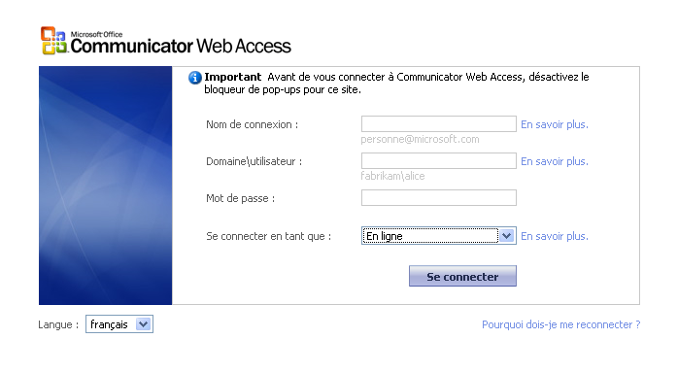

Tester la connexion interne
Sur le client 2 (client interne), ouvrez un navigateur. Dans le champ Adresse du navigateur, tapez https://imserver.contoso.com. La page de connexion à Office Communicator Web Access s'affiche, comme illustré dans la figure 13. Il s'agit de la page qui s'affiche lors de l'utilisation de l'authentification Windows intégrée.
Figure 13 : authentification Windows intégrée

Tâche 3 : réalisation des exercices du laboratoire 2
Pour tester les fonctionnalités d'Office Communicator Web Access en matière d'accès des utilisateurs distants, effectuez les exercices suivants du laboratoire 2 :
- Connectez-vous au client 1, puis à Office Communicator Web Access en tant que Ted. Connectez-vous au client 2, puis à Office Communicator Web Access en tant qu'Alice.
- Sur l'ordinateur de Ted, ajoutez Alice à la liste des contacts de Ted, puis sur l'ordinateur d'Alice, ajoutez Ted à la liste des contacts d'Alice.
- Sur l'ordinateur de Ted, envoyez un message instantané à Alice.
- Sur l'ordinateur d'Alice, envoyez une réponse à Ted.
- Modifiez le statut de présence de Ted ; cette modification se reflète dans la liste des contacts d'Alice.
- Remplacez le statut de présence d'Alice par Ne pas déranger. Sur l'ordinateur de Ted, envoyez un message instantané à Alice.
- Sur l'ordinateur de Ted, supprimez Alice de la liste des contacts de Ted.
Le tableau 6 décrit les procédures correspondant aux exercices.
Tableau 6 : exercices du laboratoire 2
Étape n° | Action | Résultat
Exercice 1 : se connecter en tant que ted@contoso.com sur le client 1 et en tant que alice@contoso.com sur le client 2
1 | Connectez-vous au client 1 en tant que Ted. | N/A
2 | Démarrez Internet Explorer. Dans la zone Adresse, tapez https://imserver.contoso.com, puis cliquez sur OK. | L'alerte de sécurité s'affiche.
3 | Cliquez sur Oui dans la boîte de dialogue d'alerte de sécurité. | La page de connexion d'Office Communicator Web Access s'affiche.
4 | Tapez ted@contoso.com, puis cliquez sur Se connecter. | La boîte de dialogue d'authentification s'affiche.
5 | Entrez ted@contoso.com ainsi que le mot de passe correspondant dans la boîte de dialogue d'authentification, puis cliquez sur OK. | La page principale d'Office Communicator Web Access s'affiche.
6 | Répétez la procédure pour alice@contoso.com sur le client 2. | Voir ci-dessus.
Exercice 2 : ajouter Alice à la liste de contacts de Ted
1 | Les deux ordinateurs clients étant en cours d'exécution, sur l'ordinateur de Ted, dans la zone Rechercher du client Office Communicator Web Access, tapez Alice. | N/A
2 | Cliquez sur Rechercher. | Alice doit s'afficher juste en dessous de la zone de texte Rechercher.
3 | Cliquez avec le bouton droit sur Alice, pointez sur Ajouter un contact à, puis cliquez sur Autres contacts. | Alice est ajoutée à la liste de contacts de Ted. Alice reçoit également un message l'informant que Ted l'a ajoutée à sa liste de contacts. Ce message donne également à Alice la possibilité d'ajouter Ted à sa liste de contacts. Acceptez le choix proposé.
Exercice 3 : envoyer un message instantané de Ted à Alice
1 | Sur l'ordinateur de Ted, sous Tous les contacts, double-cliquez sur Alice. | La boîte de dialogue Alice - Conversation s'affiche.
2 | Sur l'ordinateur de Ted, tapez un message dans la zone correspondante sous la barre d'outils comprenant l'option Police, à gauche du bouton Envoyer. Cliquez sur Envoyer. | Le message que vous tapez s'affiche dans la zone correspondante. Lorsque vous cliquez sur Envoyer,  le message est envoyé à Alice, ce qui entraîne l'affichage d'une alerte sur le Bureau dans la zone de notification de l'ordinateur d'Alice.
Exercice 4 : envoyer une réponse d'Alice à Ted
1 | Sur l'ordinateur d'Alice, cliquez sur l'alerte sur le Bureau qui s'est affichée à la suite de l'envoi d'un message instantanée par Ted. | La boîte de dialogue Ted - Conversation s'affiche.
2 | Sur l'ordinateur d'Alice, tapez la réponse au message instantané dans la zone de texte de la boîte de dialogue Conversation. Cliquez sur Envoyer. | Le message que vous tapez s'affiche dans la zone correspondante. Lorsque vous cliquez sur Envoyer,  la réponse d'Alice s'affiche dans la boîte de dialogue Alice - Conversation sur l'ordinateur de Ted.
Exercice 5 : modifier le statut de présence de Ted et voir la modification se refléter dans la liste des contacts d'Alice
1 | Sur l'ordinateur de Ted, fermez la fenêtre Alice - Conversation. | Alice reçoit une notification lui indiquant que Ted a mis fin à la conversation.
2 | Sur l'ordinateur de Ted, cliquez sur Ted en haut de la page principale d'Office Communicator Web Access. Dans le menu qui s'affiche, cliquez sur Absent(e). | Le statut de présence de Ted indique Absent(e) sur les deux ordinateurs clients.
Exercice 6 : remplacer le statut de présence d'Alice par Ne pas déranger, puis envoyer à Alice un message instantané de la part de Ted
1 | Sur l'ordinateur d'Alice, fermez la boîte de dialogue Ted - Conversation. | N/A
2 | Sur l'ordinateur d'Alice, cliquez sur Alice en haut de la page principale d'Office Communicator Web Access. Dans le menu qui s'affiche, cliquez sur Ne pas déranger. | Le statut de présence d'Alice indique Ne pas déranger sur les deux ordinateurs clients.
3 | Sur l'ordinateur de Ted, envoyez un message instantané à Alice en procédant comme décrit précédemment. | Un message dans la page d'Office Communicator Web Access de Ted indique que le statut de présence d'Alice est Ne pas déranger.
Exercice 7 : supprimer Alice de la liste des contacts de Ted
1 | Sur l'ordinateur de Ted, dans la page principale d'Office Communicator Web Access, sous Autres contacts, cliquez avec le bouton droit sur Alice, puis cliquez sur Supprimer de la liste de contacts. | Ted est invité à confirmer qu'il souhaite supprimer Alice de sa liste de contacts.
2 | Dans la boîte de dialogue de confirmation, cliquez sur OK. | Alice est supprimée de la liste des contacts de Ted.

